Úchytky KORA Al

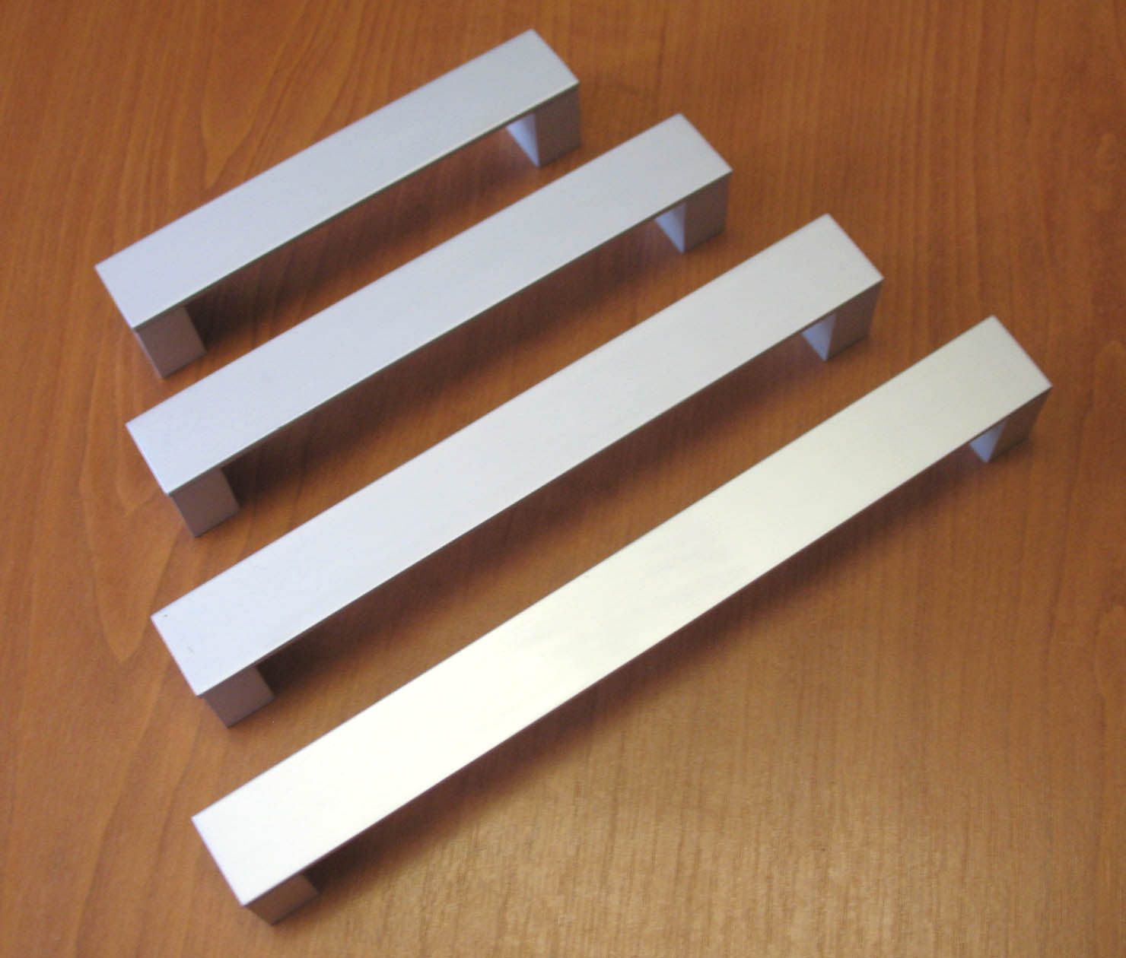
062203 úchytka KORA 128/142 mm Al
062204 úchytka KORA 160/174 mm Al
062205 úchytka KORA 192/206 mm Al
062206 úchytka KORA 224/238 mm Al
062207 úchytka KORA 320/334 mm Al
062208 úchytka KORA 432/448 mm Al
062209 úchytka KORA 544/559 mm Al
062210 úchytka KORA 736/750 mm AL

